Справка
о проведенном спортивном мероприятии для детей младшей группы
«Веселые мячи»

Согласно плану воспитательной работы 14 октября 2021 года в младшей группе проведено спортивное мероприятие «Веселые мячи»
Цель – закрепление владения мячом через спортивное развлечение. Адаптация детей к детскому саду.
Задачи: вызвать у детей положительные эмоции от совместной игры; расширять представление детей о форме, величине и цвете предметов круглой формы. Развивать ловкость рук.
Мы сегодня с малышами
Будем весело играть.
Мячики пришли к нам в гости,
Будем дружно их катать!
Мячики разные, и желтые, и красные,
Маленькие, большие, мячики цветные!
В гости к малышам пришли разноцветные мячики, о которых рассказала воспитатель Хомушку А.А. Она познакомила детей со стихотворением А.Барто «Мой веселый звонкий мяч», «Наща Таня». Рассказала про мячик, что она бывает круглой формы, маленькой, большой, разного цвета: желтый, красный, синий, зеленый. А затем поиграла с детьми в игры «Ты бросай и поймай», «Прокати мяч», «Собери мяч в корзину».
В конце спортивного мероприятия был сюрпризный момент для малышей. В корзине вместо мячиков оказалось лакомство – вкусные яблоки, которые дети с удовольствием съели после мероприятия.
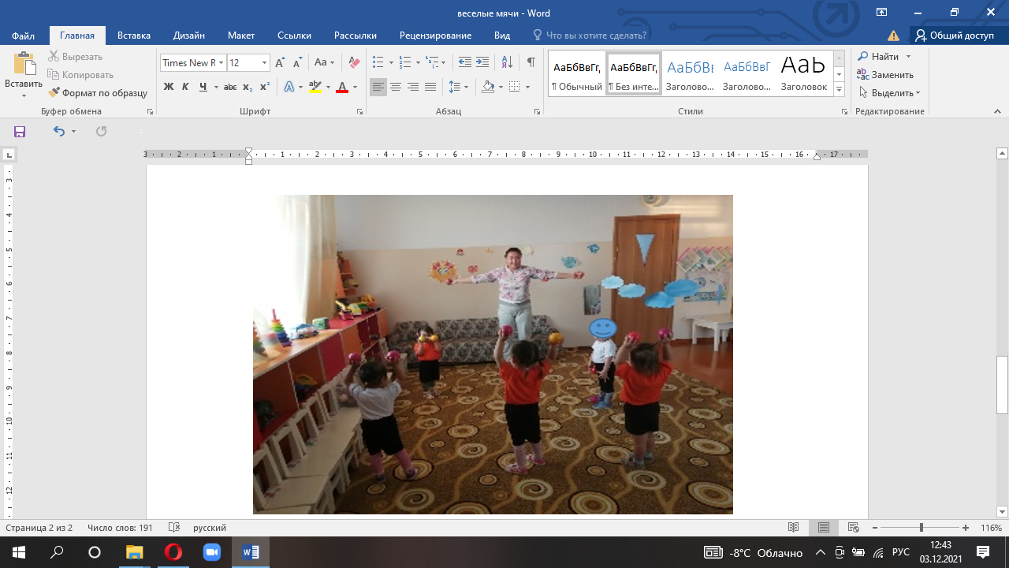
Педагоги подарили детям веселье и радость. Цель и задачи были выполнены полностью.
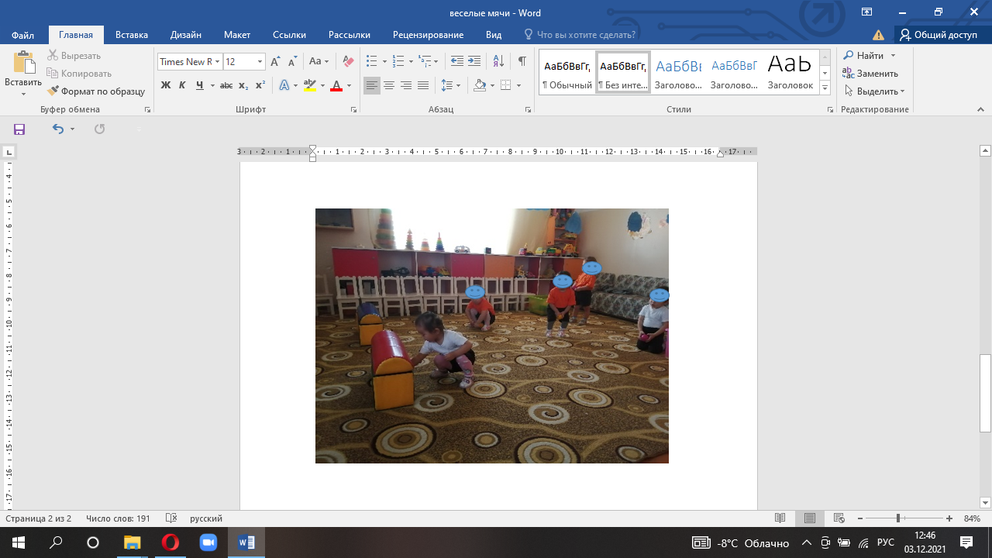
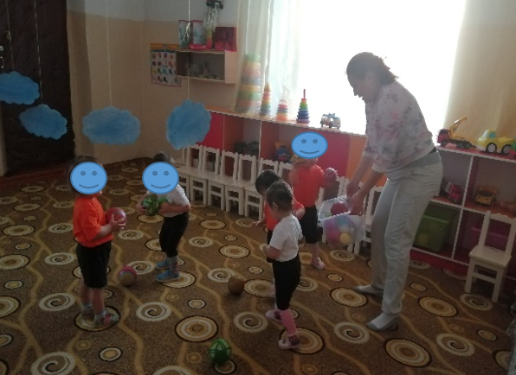

Справку составила старший воспитатель ____________ /Монгуш Н.Б./
14.10.2021г

